中国社会正在彻底走出疫情的阴霾

[有理儿有面](javascript:void(0);)

**有理儿有面**

微信号 youli-youmian

功能介绍 你说是不是

2023-01-25[原文](https://mp.weixin.qq.com/s?__biz=Mzg3MjEyMTYyNg==&mid=2247580831&idx=3&sn=574469ee9c0dd885bb15621baa815c67&chksm=cef7e8eaf98061fc4544584f3d5fd9878876fdc3dcc98e092ad820776394ed674d4314d36279&scene=27#wechat_redirect&cpage=171) 发表于

收录于合集

以下文章来源于明叔杂谈 ，作者明叔杂谈



明叔杂谈

.

杂谈，一家之言而已。





**全文共1810字，图片1张，预计阅读时间为5分钟。**

**文章转载自“明叔杂谈”。**



▼

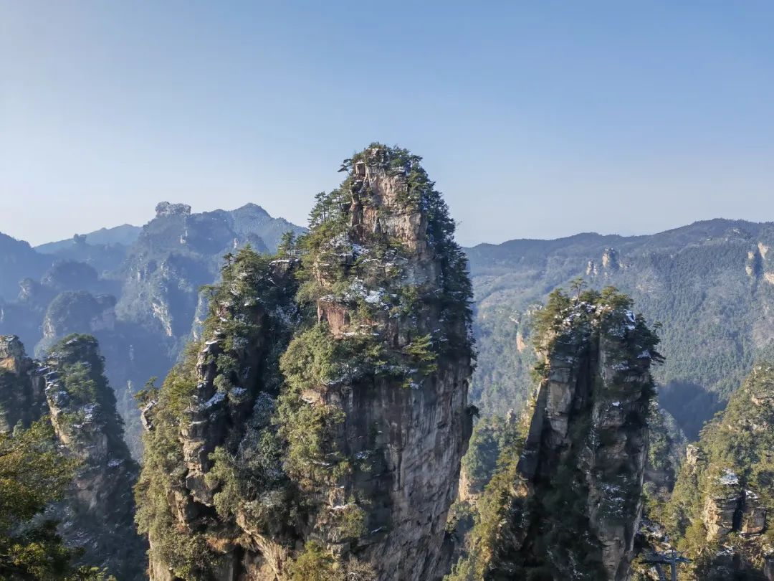

1）**过去两个月，中国社会经历了“惊险一跃”。**当防疫政策优化调整时，相信很多人心里是没有底的。大家只能是做最乐观的预期，做最坏的准备。两个月来，疫情的变化出乎了很多人的意料。放开后，感染速度之快、感染人数之多，是超预期的。在度过最初几周的慌乱后，目前，整个中国社会方方面面都在持续恢复当中。我们有理由相信，三年过后，中国正在彻底走出疫情的阴霾。

2）回顾这三年疫情之下的经历，我们有很多经验，也有很多教训，但无论如何，**中国“熬”到了病毒致病力大幅下降的时候优化调整防疫政策，是一种付出巨大代价后取得的成功。**我们很难想象，如果中国在2020年初防疫失败，或者在德尔塔流行期放开，中国社会将会付出多大的代价。

3）**三年来，很多人过得很辛苦，这也是事实。**基层防疫人员很辛苦，医护人员也很辛苦，受到疫情影响的各行各业的从业人员也很辛苦。时至今日，我们可以再次重温一下这句话：“疫情就是和平年代的战争，面对疫情，我们没有零代价的选择，只有努力将代价控制在较小水平上的选择。”**2023年，就是所有人苦尽甘来的日子，也是阴霾散去、中国社会重回正常的日子。**

4）**过去两个月，中国社会面对奥密克戎病毒集体“闯关”，最辛苦的是两类人。**第一类是医护人员，他们就是这场“战争”中的战士，也是勇士。第二类是高龄且有基础疾病的人，以及他们的亲属。对医护人员，我们需要给予他们更多的精神和物质奖励。对于遭遇亲人不幸去世的人，我们需要给予他们更多的理解与同情。逝者已矣，但对于在第一轮疫情冲击下康复的脆弱人群，我们还可以做得更多，关键是要优化疫苗接种方案、完善临床救治方案，尽最大可能避免新的重症和死亡病例。

5）**这个春节，我最大的感慨是，网络上的撕裂和争议少了很多。**朋友圈久违了的晒旅行、晒看电影、晒过年、晒庆祝的照片又多了起来。这里面既有幸运的因素，也有必然的因素。当防疫这个最具有争议性的话题开始淡化之后，当我们幸运地没有遭遇到恶性事件时，中国社会显得宁静、平和了许多。此时此刻的中国社会，正处在一场“大变故”后的恢复期——硝烟散去，撕裂平息，大地回春，种子在发芽，生命的气息正在悄然而又茁壮地生长。

6）**如果说防疫政策调整后疫情的“冲击波”令人震惊，中国社会从疫情中恢复的势头之猛同样令人震惊。**围绕“春运”，各种“天量”的数据显示，中国老百姓在经历了疫情之下三年的阻隔后，太渴望返乡，太渴望与亲人团聚，太渴望出行看一看祖国的大好河山了。我年前在湘西芙蓉镇，看到游客有些少，还很担心，但到了张家界，看到人山人海的场景，内心感慨万千，**那个充满生机、有活力的中国，又回来了。**

7）**春节档电影票房的数据，同样预示着这是一个非常不错的年份。**在疫情之下，受到严重打击的电影行业，今年将会强势复苏。电影依然是一种重要的大众娱乐方式，也是创造群体情感共鸣的重要艺术载体。看电影，从某种程度上来说，也是一种刚需。**当疫情的阴霾散尽后，一定会有大批的观众再次涌进电影院，让中国成为全球最大的电影票房市场。**

8）餐饮业的恢复，也指日可待。

9）疫情是一场大考，整体上来说，中国考得不错。**但就像任何一场考试一样，疫情这场大考，既展现了中国社会的优势，也暴露了中国社会的一些问题。**一方面，我们看到，中国社会具有强大的组织和动员能力，中国民众具有“一方有难、八方支援”的同舟共济精神和文化传统，中国具有强大、完整的工业生产能力，这些都是让我们在三年疫情中挺过来的重要原因。另一方面，我们也看到，中国的医疗资源和体系建设仍需加强，中国各地的治理能力仍有待提升，中国有关疫情的科研能力仍有待加强。**我们既要团结一致往前看，也要不断总结经验和教训，努力使中国社会在面临下一场大考时，能做得更好。**

10）三年来，我们无数次说到，希望早日迎来春暖花开的日子，这一次，我们真的就将实现这一心愿了。**2023年的春天，不仅仅是物理意义上的春天，也是中国社会走出疫情、全面复苏的春天。**希望朋友们保持健康，努力工作，努力学习，多陪伴家人。最重要的是，保持乐观的精神，保持建设性的态度。中国发展的步伐不仅不会停滞，未来还有可能进一步加速。只要14亿多人继续发扬努力拼搏的精神，只要14亿多人努力坚持实事求是的态度，不管有多少风浪、不管有多少曲折，中国社会都能整体上继续向前、向上发展。我们的好日子还在后头。

祝大家春节快乐！

**图片源自网络**





**关注公众号：**

**有理儿有面**

**理   性｜   揭   秘｜   探   讨**







### 精选留言

用户设置不下载评论